赛伟林（板青颗粒）
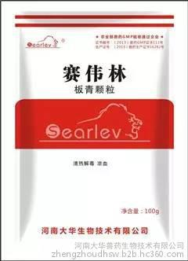
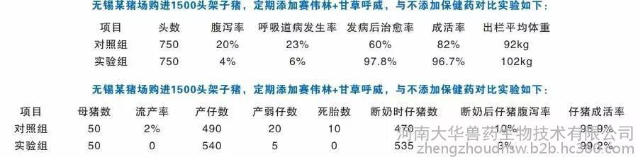
▼兽药字（2014）162825096
【主要成分】板蓝根、大青叶、免疫活性剂等。
【性 状】本品为浅黄色或黄褐色颗粒；味甜，微苦。
【功 能】清热解毒，凉血。
【适 应 症】
1、猪场病毒净化专用中药，对蓝耳病、圆环病毒病、温和型猪瘟等病毒性疾病有良好的预防和治疗效果；如蓝耳、圆环、猪瘟、猪流感等混合感染的烈性传染病，发病猪表现为：猪体温升高（呈稽留热）、可达41℃以上，采食量下降、卧地不起、耳朵出现小红斑点、耳缘发紫、耳尖出血严重，背部、胸腹下及四肢末梢等处皮肤出血，出现紫斑。眼分泌物增多，大部分猪有泪斑出现结膜炎症状，尿少发黄、粪干发黑呈球状；神经系统症状：后肢无力，中大猪后肢弥漫性出血、肠道变薄并有明显出血、心肌感染收缩无力、肝脏明显肿大梗死、腹腔积液、肾脏发紫明显变形、脾脏出现明显标志性裂口病变等。
2、对蓝耳病、伪狂犬、猪瘟、细小病毒、乙脑等引起的妊娠母猪产死胎、木乃伊胎、弱胎及适配母猪的屡配不孕、反复发情，流产；公猪性欲减退，精液质量下降等症状，应首选本品进行净化。
3、由口蹄水泡病毒引起的口腔溃疡、心肌炎、乳房皮肤发生水疱和溃烂，蹄冠，趾间，发红、发热、水泡，严重者蹄壳脱落、疼痛，卧地不起。
4、对病毒、细菌、原虫混合感染引起的"猪无名高热征"所出现的反复发作、久治不愈等病症，配合抗生素，疗效确切。
5、轮状病毒、细小病毒、传染性胃肠炎、流行性腹泻引起的肠炎、呕吐、腹泻。母猪产前、产后一周给药，可提高仔猪免疫力和抗病力，减少腹泻等疾病的发生。
6、清热解毒，保肝益肾，排除体内各种毒素。
7、长期添加本品可增加采食量，增强畜禽机体抗病能力，显著降低畜禽发病率和死亡淘汰率，提 高免疫力和整齐度。
【用法用量】马、牛、猪、羊50g；鸡0.5g(畜禽100克拌料100公斤，兑水200公斤)
【规 格】100g
【包 装】100g/袋×10袋/桶×6桶/件、500g/袋×20袋/件

